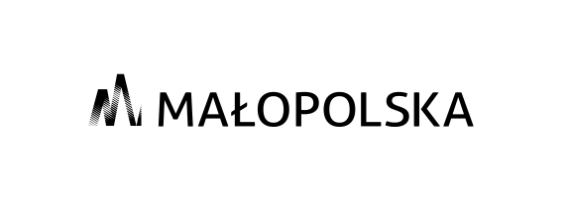

Załącznik nr 2

OFERTA

...........................................
^{Pieczęć Wykonawcy}
Ja niżej podpisany/a …………………………………. działając w imieniu i na rzecz :
……………………………………………………………………………..……………………………………….,
Wpisanego/ej do Rejestru Instytucji Szkoleniowych pod nr ………………………………
W odpowiedzi na Zapytanie Ofertowe nr 9/SZK/2020 dotyczące organizacji i przeprowadzenia szkoleń dla Uczestników projektu „RAZEM możemy więcej!” Nr RPMP.08.02.00-12-0111/18, składam niniejszą Ofertę i oferuję wykonanie przedmiotu zamówienia:

      - w części – za organizację i przeprowadzenie szkolenia pn.: „Kurs – Pokojowa – dla 5 osób, za kwotę ……………… zł brutto za osobę (słownie …………......................), w tym za egzamin certyfikujący w ramach szkolenia zgodnie z Zapytaniem Ofertowym w kwocie………. zł brutto za osobę (słownie ……………………..) .

Osoba do kontaktu ze strony Oferenta …………………………….
- Oświadczamy, że zapoznaliśmy się z klauzulą informacyjną dot. Danych osobowych zamieszczoną w Zapytaniu Ofertowym.
- Oświadczam(-y) że wypełniliśmy obowiązki informacyjne przewidziane w art. 13 lub art. 14 RODO wobec osób fizycznych, od których dane osobowe bezpośrednio lub pośrednio pozyskaliśmy w celu ubiegania się o udzielenie zamówienia publicznego w niniejszym postępowaniu.

…………………………………………… data, pieczęć, podpis

